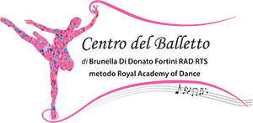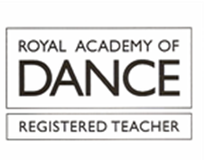

SCUOLA DI DANZA in Corso San Gottardo 6b
Casella Postale 2602 - 6830 Chiasso
tel. 091/684 19 41 - 079/506 36 59
info@centrodelballetto.ch - www.centrodelballetto.ch

LO SAPEVI? DA NOI, DURANTE TUTTO L’ANNO ACCADEMICO, E’ POSSIBILE EFFETTUARE UNA LEZIONE DI PROVA DI TUTTI I CORSI CHE TI INTERESSANO

SONO INTERESSATA/O AL CORSO DI:

CORSO PRE-SCOLASTICO (3-4 anni) 2 lezioni di prova
DANZA CLASSICA MODERNO / CONTEMPORANEO
HIP HOP POLARITY YOGA

Nome…………………………………. Cognome………………………………………………
Data di nascita:………………………..
Indirizzo completo…..…………………………………………………………………………………………..
n° tel………………………………… e-mail……………………………………………………
Luogo e data……………………………….. Firma……………………………………………………

OSSERVAZIONI: ……………………………………………………………………………………………………………………
…………………………………………………………………………………………………………………………………………

COMPILA E INVIA IL DOCUMENTO PER POSTA CARTACEA OPPURE PER E-MAIL info@centrodelballetto.ch
VI CONTATTEREMO AL PIU’ PRESTO POSSIBILE PER CONFERMARVI LA DATA PER LA LEZIONE DI PROVA

